¡REGÍSTRESE HOY!

FERIA VIRTUAL

DE BIENVENIDA

A MEDICARE

23 DE JUNIO DE 2021 |   
ABIERTO DE LAS 2:00 P. M. HASTA LAS 6:00 P. M., HORA DEL CENTRAL

¡Aprenda cómo inscribirse a Medicare! Visite [www.shiphelp.org](http://www.shiphelp.org) para obtener más detalles, ver el programa y registrarse.

Esta feria virtual de Medicare es para las personas que van a cumplir 65 años de edad o que se van a inscribir en Medicare debido a una discapacidad. Obtenga información sobre Medicare, y todas sus partes, para ayudarle con sus decisiones iniciales de inscripción. Asistir no tiene costo alguno. Únase a nosotros en línea durante el tiempo que guste.

Obtenga educación imparcial y de confianza sobre Medicare para ayudarle a tomar las decisiones sobre Medicare que mejor se adapten a sus necesidades.

Habrá presentadores nacionales expertos que hablarán sobre la elegibilidad, la inscripción y las opciones de cobertura de Medicare. También habrá expositores de Programas Estatales de Asistencia sobre Seguro Médico (SHIP, por sus siglas en inglés) que podrán contestar sus preguntas individuales.

**Los Programas Estatales de Asistencia sobre Seguro Médico (SHIP, por sus siglas en inglés) están en los 50 estados, Washington DC, Puerto Rico y las Islas Vírgenes de los EE. UU.** Su SHIP puede usar otro nombre a nivel local. Use la herramienta de localización de SHIP [www.shiphelp.org](http://www.shiphelp.org) para obtener más información.

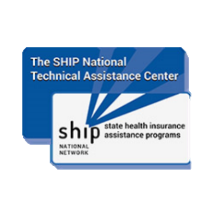

PATROCINADO POR:



877-839-2675



info@shiptacenter.org



www.shiphelp.org -O-

www.shiptacenter.org